Die Logos sind hier unscharf dargestellt und manchmal leicht verändert. Stand: 2/22

LOGOS  (Beispiele) | Bezeichnung, die geführt werden kann, jeweils mit Zusatz dahinter:  Dr.Migge-Seminare®  oder: ExperThe® | Voraussetzung für alle Reihen:  Seminar BASIS. Oder äquivalente Vorkenntnisse von Methoden und Selbsterfahrung in der Gruppe. | Nach Zertifizierung  Die folgenden Logos können nach ZERTI als Upgrade angefordert werden:
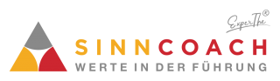 | Sinnorientiertes Coaching | Seminare Sinn 1-3 und die Zulassungsseminare zu Sinn 1
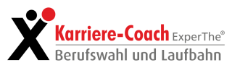 | Berufswahl-Coach  Karriere-Beratung  Lebensweg-Beratung | Seminar BUK sowie weitere Grundlagenseminare vor Logo-Vergabe, siehe bitte Website
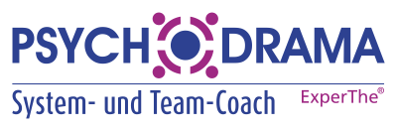 | System- und Team-Coach, DVPP | Seminare PD 1-5 | 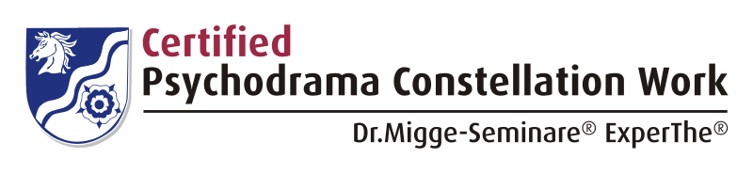
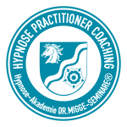 | Hypno-Coach  Hypno-Master | Seminare Hypno 1-4  Master-Logo nach Hypno 6
 | Schema-Coaching | Seminare Schema 1-3  Heilpraktiker können zusätzlich das Logo Schematherapie anfordern. | 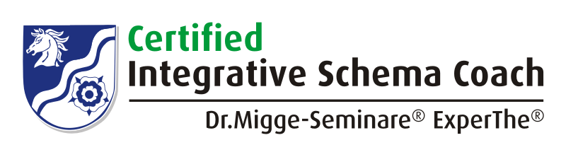
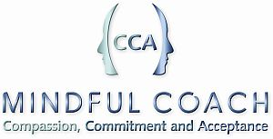 | Mindful Coach | Nach Mindful 1-3
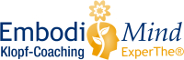 | EmbodiMind oder Klopf-Coaching | Seminare EmbodiMind und LOC. Logo-Vergabe evtl. erst nach weiteren Seminaren: Siehe Angaben auf der Website.
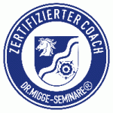 | Zertifizierter Coach Dr. Migge-Seminare® | Siehe Curriculum auf Website  https://www.drmigge.de/zertifizierter-coach-2/ | 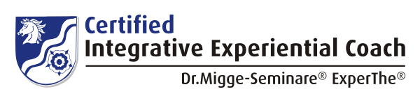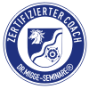
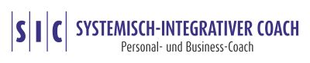 | Systemisch-Integrativer Coach (SIC)®

Angaben auf diesen PDF ohne Gewähr. Es gelten die Aussagen auf der Homepage. Weitere Logos nach mindestens 130 Seminarstunden bei Dr.Migge-Seminare und absolvieren der Spezialseminar: Paar- und Familien-Coach, Positive Psychologie, Führungs-Coaching u. a.

